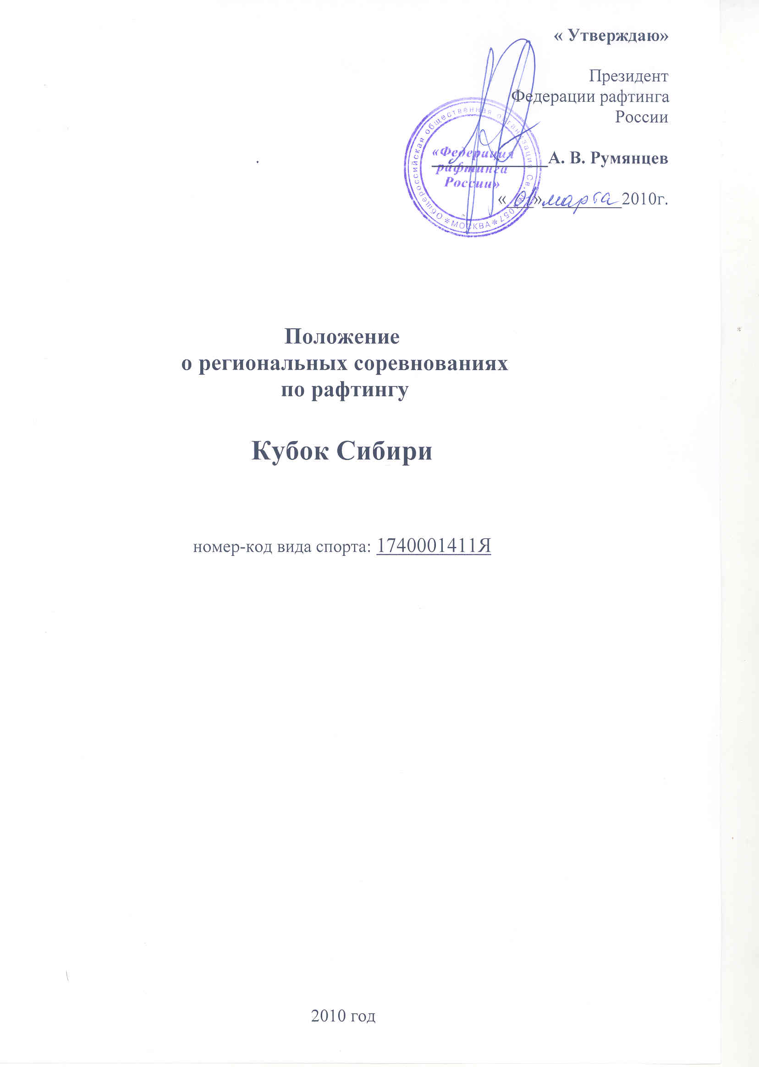

I. ОБЩИЕ ПОЛОЖЕНИЯ

- Кубок Сибири по рафтингу (далее – спортивные
соревнования), проводятся на основании настоящего Положения о соревнованиях, согласно решению Исполкома ФРР № 30/9 от 14 сентября 2009г., в соответствии с календарным планом ФРР физкультурных мероприятий и спортивных мероприятий на 2010 год.
Спортивные соревнования проводятся в соответствии с правилами вида спорта «рафтинг», утвержденными общероссийской общественной организации «Федерация рафтинга России» «15»апреля 2004г. в новой редакции.
2. Спортивные соревнования проводятся с целью развития рафтинга в Сибирском регионе, в рамках фестиваля «Песчаная 2010»

Задачами проведения спортивных соревнований являются:
- популяризация рафтинга;
- подготовка спортивного резерва;
- выявление сильнейших команд Сибири

3. Положение о соревнованиях являются официальным вызовом на соревнования региона.

II. ОРГАНИЗАТОРЫ СОРЕВНОВАНИЙ

- Общероссийская общественная организация «Федерация рафтинга России»;
- Алтайская краевая общественная организация «Ассоциация детского и молодёжного туризма»;
- Краевое государственное образовательное учреждение дополнительного образования детей «Алтайский краевой центр детско-юношеского туризма и краеведения»

3.Соревнования проводятся на основе Договора между ФРР и АКОО «Ассоциация детского и молодёжного туризма»

Главный судья соревнований – Сергеев А. В.

III. ОБЕСПЕЧЕНИЕ БЕЗОПАСНОСТИ УЧАСТНИКОВ И ЗРИТЕЛЕЙ

1. Спортивные соревнования по рафтингу проводятся на участках реки, позволяющих обеспечить безопасность участников и зрителей в соответствии с Правилами проведения соревнований по рафтингу.
2. Участие в спортивных соревнованиях по рафтингу осуществляется только при наличии договора о страховании жизни и здоровья от несчастных случаев, который представляется в мандатную комиссию на каждого участника соревнований. Страхование участников соревнований по рафтингу может производиться как за счет бюджетных, так и внебюджетных средств, в соответствии с законодательством Российской Федерации и субъектов Российской Федерации.
3. Каждый участник должен иметь справку о состоянии здоровья, которая является основанием для допуска к спортивным соревнованиям.
4.Участники спортивных соревнований по рафтингу, уличенные в употреблении допинга, и их тренер дисквалифицируются от участия в соревнованиях пожизненно.

IV. ПРОГРАММА СОРЕВНОВАНИЙ
Место проведения: Алтайский край, Смоленский район, с. Солоновка, река Песчаная.

Сроки проведения, в т.ч. дата приезда и дата отъезда | Наименование спортивной дисциплины  (в соответствии с ВРВС) | Номер-код спортивной дисциплины (в соответствии с ВРВС)
10 июня | день приезда (в т.ч. мандатная комиссия и официальная тренировка)
11 июня | параллельный спринт-R6 | 1740061811Я 1740051811Я
12 июня | слалом-R6 | 1740041811Я 1740031811Я
13 июня | длинная гонка -R6 | 1740021811Я 1740011811Я
13 июня | многоборье-R6 | 1740081811Я 1740071811Я
13 июня | день отъезда
В зависимости от программы оставить в таблице только нужные классы судов(R6/R4)

V.ТРЕБОВАНИЯ К УЧАСТНИКАМ И УСЛОВИЯ ИХ ДОПУСКА
1. К спортивным соревнованиям допускаются спортсмены спортивных сборных команд клубов, развивающих рафтинг.
2. К участию в соревнованиях допускаются спортсмены, умеющие плавать, и не моложе 14 лет.
Количественный состав команды:
в классе R6м - 6 чел.+1 запасной +представитель команды+специалист;
в классе R6ж - 6 чел.+1 запасной +представитель команды+специалист;

3. Участники должны иметь спасжилет, емкостью не менее 8 литров, защитную каску.

VI. ЗАЯВКИ НА УЧАСТИЕ.
1. Заявки (Приложение 1) представляются в мандатную комиссию в одном экземпляре в день приезда.
2. К заявке прилагаются следующие документы:
- документы, удостоверяющие личность спортсмена (паспорт, свидетельство о рождении);
- подтверждающие наличие спортивного разряда, почетного спортивного звания;
- медицинские справки;
- документы о страховании (договор о страховании жизни и здоровья от несчастных случаев).
3. Форма заявки – Приложение 1.
4. Предварительные заявки с расширенным составом на участие в соревнованиях должны быть представлены в Оргкомитет по факсу +7 (3852) 634858 или по электронной почте liudmila_shtanko@mail.ru и transtur@alty.ru, не позднее, чем за две недели до их начала.

V. УСЛОВИЯ ПОДВЕДЕНИЯ ИТОГОВ.
1. Итоги соревнований подводятся в соответствии с Правилами проведения соревнований по рафтингу.
2. Победители определяются по дисциплине «многоборье» по сумме очков, набранных экипажем (командой) в квалификации и дисциплинах: параллельный спринт, слалом, длинная гонка.
3. Итоговые результаты (протоколы) и отчеты на бумажном и электронном носителях представляются в ФРР в течение двух недель, со дня окончания спортивного соревнования.

VI. НАГРАЖДЕНИЕ ПОБЕДИТЕЛЕЙ И ПРИЗЕРОВ
- Участники соревнований, занявшие призовые места (1, 2, 3) в дисциплинах: параллельный спринт, слалом, длинная гонка и многоборье награждаются дипломами и медалями, команда победитель - кубком.

VII. УСЛОВИЯ ФИНАНСИРОВАНИЯ
1.Расходы по командированию (проезд, питание, размещение) и страхованию участников соревнований обеспечивают командирующие их организации.

VIII. УСЛОВИЯ ПРОЕЗДА И РАЗМЕЩЕНИЯ КОМАНД
1.Соревнования проводятся с 10 июня по 13 июня 2010г. в Алтайском крае, Смоленском районе, с. Солоновка, река Песчаная.
2.Условия проезда: самостоятельно или по предварительной заявке организаторам.
Размещение и питание участников в полевых условиях.

Контактный телефон:
Оргкомитет:

Сергеев Антон Владимирович – тел. 8-903-958-0872,
Штанько Людмила Владимировна – тел. 8(3852) 636-286

ФРР - тел. 8(495) 795-09-00, факс: 795-09-82 e-mail: rusraftfed@inbox.ru

Пиложение 1

Заявка на участие в соревнованиях по рафтингу

Наименование соревнования __________________________________________________________________
Название команды _________________________________________________________________________________
Субъект федерации _______________________________________________________________________________
Команда R6/ R4 (мужчины/женщины) ______________________________________________________________
№ | Ф.И.О. | Адрес | Паспорт | Спорт.  разряд | Дата  рождения | В  команде | Виза  врача | Подпись  об умении плавать
1 |  |  |  |  |  | специалист
2 |  |  |  |  |  | тренер
3 |  |  |  |  |  | капитан
4 |  |  |  |  |  | спортсмен
5 |  |  |  |  |  | спортсмен
6 |  |  |  |  |  | спортсмен
7 |  |  |  |  |  | спортсмен
8 |  |  |  |  |  | спортсмен
9 |  |  |  |  |  | запасной

Допущено _______________________________ спортсменов, врач _________________________________/__________________/

Руководитель организации ____________________________/__________________/

Адрес, тел, e-mail ___________________________________________________________________________________________________

М.П. Дата заполнения______________________

Руководитель органа исполнительной власти субъекта РФ в области физической культуры и спорта ___________________________________________________ /____________________/

М.П. Дата заполнения______________________

